Масла для жарки и здоровья

Неплохая заметка от клиники Майо (сорока на хвосте принесла)):

https://www.mayoclinic.org/healthy-lifestyle/nutrition-and-healthy-eating/expert-answers/cooking-oil/faq-20058170

В переводе:

Самые полезные для здоровья масла - это масла с высоким содержанием мононенасыщенных и полиненасыщенных жиров, такие как растительное масло и оливковое масло. (прим. ред: в любой непонятной ситуации можно выбирать доступное оливковое масло)) Эти типы жиров могут помочь снизить риск сердечных заболеваний при использовании вместо насыщенных жиров.

Однако в кулинарии не все масла одинаковы. Некоторые масла выдерживают температуру, а некоторые нет.

Температура дыма масла - это температура, при которой оно начинает дымиться и разрушаться. Когда кулинарное масло начинает дымиться, оно может частично потерять свою пищевую ценность и может придать пище неприятный вкус.

Масла с высокой температурой дымления подходят для жарки на сильном огне и фри:

- Арахисовое
- Кунжутное
- Соевое
Масла с умеренно высокой температурой дыма подходят для обжаривания на среднем или сильном огне:

- Авокадо
- Кукурузное
- Канола
- Оливковое
-
Масла с низкой температурой дыма, такие как льняное, тыквенное и грецкого ореха (прим. ред: и большая часть других «экзотических» масел из косточек и семян разных растений), лучше всего использовать в заправках и соусах для салатов (прим. ред: хранить при этом в малых емкостях в холодильнике, чтобы не прогоркли, или… выбирать оливковое и для этих целей)). Некоторые масла, в том числе авокадо, виноградные косточек, оливковое и кунжутное, достаточно универсальны, чтобы их можно было использовать для жарки или заправки салатов.

От «Гарварда» рекомендации по выбору масел https://www.health.harvard.edu/heart-health/choosing-oils-for-cooking-a-host-of-heart-healthy-options

Там пейвол, но открытые два абзаца хорошо показывают, как стоит формулировать информацию для людей понятным языком, очень часто путаница в маслах, ЖК и тп. вопросах:

Когда вы готовите или запекаете, выбирайте жидкий жир, а не твердый при комнатной температуре. Этот совет из Федеральных диетических рекомендаций для американцев основан на большом количестве доказательств, показывающих, что замена твердых жиров (в основном насыщенных) жидкими жирами (в основном ненасыщенными) снижает риск сердечного приступа и смерти от болезней сердца.

Чтобы было ясно, весь жир - будь то семена, орехи, мясо, молоко, оливки или авокадо - содержит смесь различных жирных кислот, основных строительных блоков жиров. Однако сливочное масло, сало, кокосовое масло и пальмовое масло содержат в основном насыщенные жирные кислоты. С другой стороны, большинство масел на растительной основе состоят преимущественно из ненасыщенных жирных кислот, которые включают как мононенасыщенные, так и полиненасыщенные жирные кислоты (см. «Жиры жизни: полезные масла»).

Еще лит-ра:

https://www.health.harvard.edu/staying-healthy/know-the-facts-about-fats

https://www.nhs.uk/live-well/eat-well/different-fats-nutrition/ - хороший гайд

https://www.who.int/ru/news-room/fact-sheets/detail/healthy-diet
- ВОЗовская позиция в т.ч. про жиры
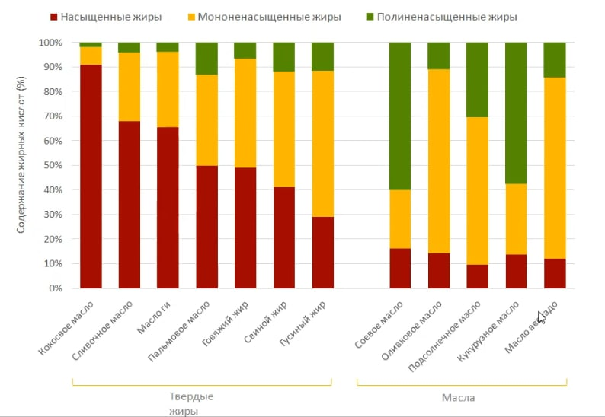
Визуализация по содержанию жирных кислот в популярных маслах.

